北 京 林 业 大 学
实 验 任 务 书

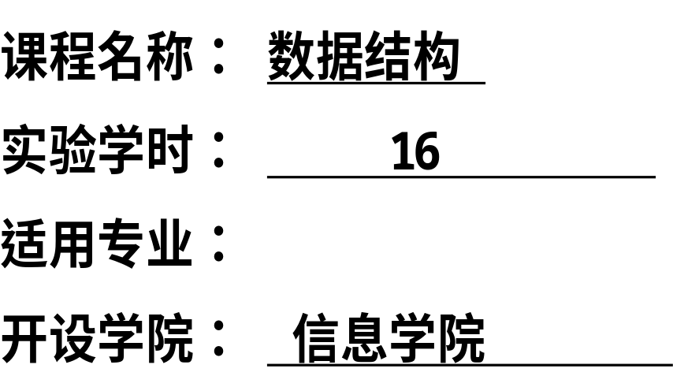

北 京 林 业 大 学
学年— 学年第 学期 数据结构A实验任务书
专业名称： 实验学时： 4
课程名称：数据结构A 任课教师：
实验题目：基于栈的算术表达式求值算法
实验环境：
实验目的：
1．掌握栈的定义及基本操作的实现；
2．掌握算术表达式求值算法，能够利用栈实现算术表达式求值算法；
3. 能够利用栈解决实际应用问题。
实验内容：
1. 基于栈的中缀算术表达式求值；
2. 中缀表达式转化为后缀表达式；
3. 基于栈的后缀算术表达式求值；
4. 栈和队列的其他应用。
具体题目参见头歌平台的实验2，总计15关，其中，1—3关必做题，4—15关为选做题。
实验要求：
1.程序编写要求：
（1）正确性（满足测试用例的要求）；
（2）可读性（程序结构清晰，添加适当注释）；
（3）健壮性（当输入的数据非法时，能适当地做出正确反应或进行相应处理）；
（4）高效性（尽量采用时间和空间效率较高的算法）
2.实验报告撰写和提交要求：
根据给定的模板撰写实验报告，实验结束后，将实验报告上传到ftp相应班级中的实验2，实验报告文档命名为“学号姓名-实验报告2.docx”，例如“210603102林阳光-实验报告2.docx”。
实验提示：（仅供参考，具体实现可以有多种方法，希望有创新）
- 函数In(c)的实现可以采用以下方式
bool In(SElemType c)// 应在前面有定义typedef char SElemType;
{ // 判断c是否为运算符
switch(c)
{
case'+':return true;
……//补充完整
default:return false;
}
}
- 函数Precede(t1,t2)的实现可以采用以下形式
SElemType Precede(SElemType t1,SElemType t2)
{ //根据教材表3.1，判断两个运算符的优先关系
SElemType f;
switch(t2)
{
case '+':
case '-':if(t1=='('||t1=='#')
f='<';
else
f='>';
break;
……//补充完整
}
return f;
}
- 函数Operate(a,theta,b)的实现可以采用以下方式
SElemType Operate(SElemType a,SElemType theta,SElemType b)
{
SElemType c;
a=a-48;
b=b-48;
switch(theta)
{
case'+':c=a+b+48;
break;
……//补充完整
}
return c;
}

- 将中缀表达式转化成后缀表达式的算法步骤
1. 创建一空队列，用来存放后缀表达式，建立并初始化操作符栈OPTR，将表达式起始符“#”压入OPTR栈。
2．依次读入表达式中每个字符ch，循环执行（3）至（5），直至求出整个表达式转换完毕。
3. 取出OPTR的栈顶元素，当OPTR的栈顶元素和当前读入的字符ch均为“#”时，整个中缀表达式转换完毕。
4. 若ch不是运算符，则进队，读入下一字符ch。
5. 若ch是运算符，则根据OPTR的栈顶元素和ch的优先权比较结果，做不同的处理。
（1）若是小于，则ch压入OPTR栈，读入下一字符ch。
（2）若是大于，则弹出OPTR栈顶的运算符，进队。
（3）若是等于，则OPTR的栈顶元素是“(”且ch是“)”，这时弹出OPTR栈顶的“(”，相当于去掉括号，然后读入下一字符ch。
- 对后缀表达式进行计算的算法步骤
1. 建立一个栈S从左到右读后缀表达式。
2. 读到数字就将其转换为数值压入栈S中。
3. 读到运算符则从栈中依次弹出两个数Y和X，然后以“X运算符Y”的形式计算，将计算结果压入栈S中。
4. 重复执行，直到表达式扫描完毕，最后输出栈顶的数值。

